POSAS ESCALA DO OBSERVADOR
Escala de Avaliação Cicatricial Paciente/Observador

Pesquisa: Utilização do laser de baixa potência em feridas cirúrgicas suturadas em pós-operatório imediato de cirurgia plástica.
Nome do paciente:______________________________________________________________
Data do exame:____________________ Data do nascimento:___________________________
Localidade:________________________ Observador:_________________________________

Número de identificação:_____________
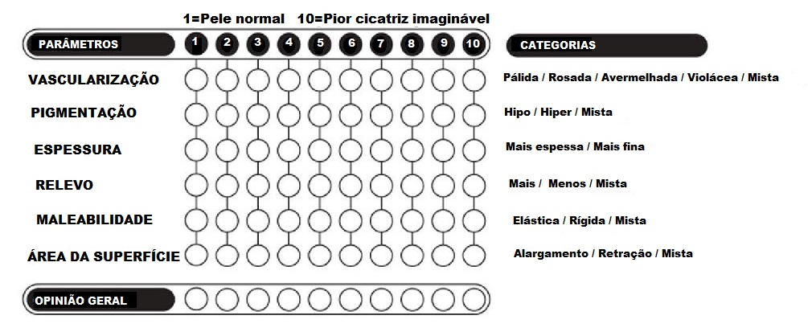
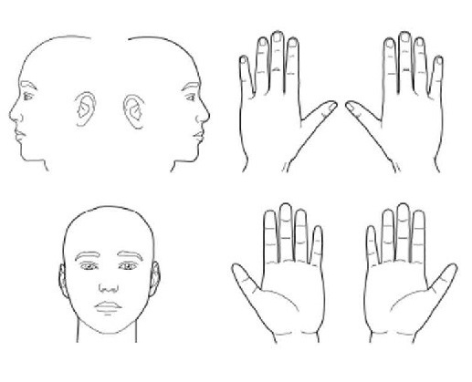

Orientações: A escala de observador POSAS consiste em seis itens (vascularização, pigmentação, espessura, regularidade, maleabilidade e área da superfície). Todos os itens tem escore que variam de 1 (“pele normal”) a 10 (“pior cicatriz imaginável”).
A soma destes seis itens resulta no escore total da escala de observador da POSAS. Marcações categóricas são adicionadas para cada item. Ainda uma opinião geral é ranqueada em uma escala variando de 1 a 10. Todos os parâmetros devem ser preferencialmente comparados à pele normal ou a uma área anatômica comparável.
Notas Explicativas dos itens:
-Vascularização: presença de vasos no tecido cicatricial por medição de enchimento capilar após empalidecer com plexiglass. Na avaliação categórica, considerar coloração predominante.
-Pigmentação: Coloração amarronzada da cicatriz por pigmento(melanina), aplique o plexiglass na pele com pressão moderada para eliminar o efeito da vascularização.
-Espessura: Distância média entre a borda subcuticular da derme e a superfície da cicatriz.
-Relevo: A extensão onde irregularidades de superfície se apresentam (preferencialmente comparando com pele normal adjacente)
-Maleabilidade: Plasticidade da cicatriz testada por pregueamento entre o polegar e o indicador.
-Área de superfície: área de superfície da cicatriz em relação à área da tensão original.

